1.0

Ažuriranje šifrarnika Poreza po općinama od 01.01.2026.

1.0
23.12.2026.



Za sve korisnike koji imaju aktivnu vezu prema Minimax-u omogućeno je ažuriranje šifrarnika Poreza po općinama

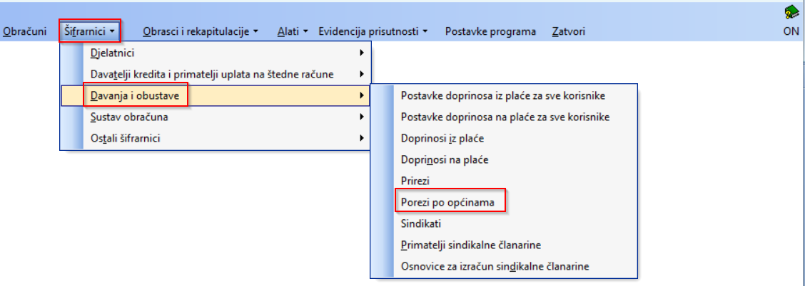

Unutar šifrarnika omogućena je provjera stopa Poreza na dohodak s datumom važenja u 2026. godini koja će nadopuniti šifrarnik Poreza po općinama s novim zapisom svih onih općina koje su mijenjale stope poreza na dohodak u 2026.

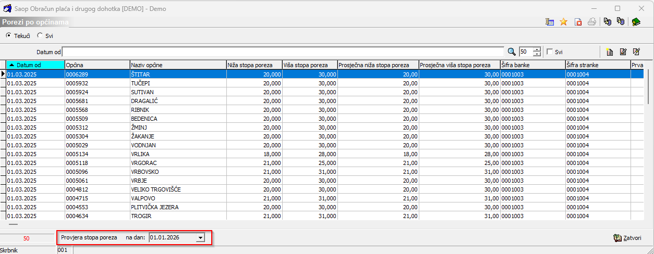
Rade se 4 provjere nižih, viših, prosječnih nižih i prosječnih viših stopa poreza na dohodak te na svakom ekranu koji se pojavi kliknemo na ikonu Osvježi

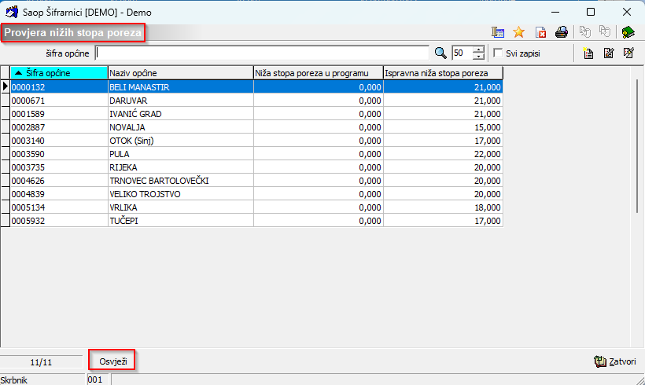

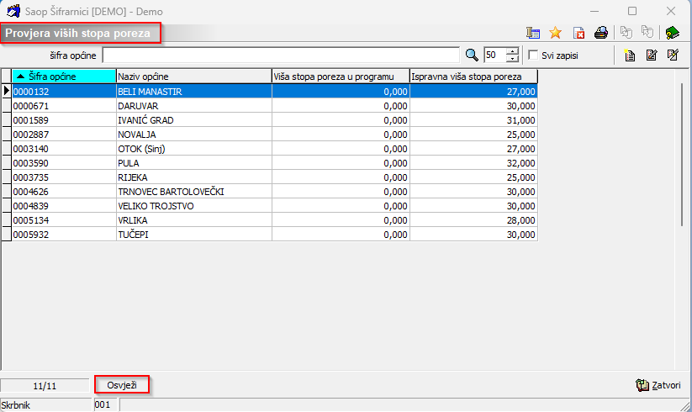
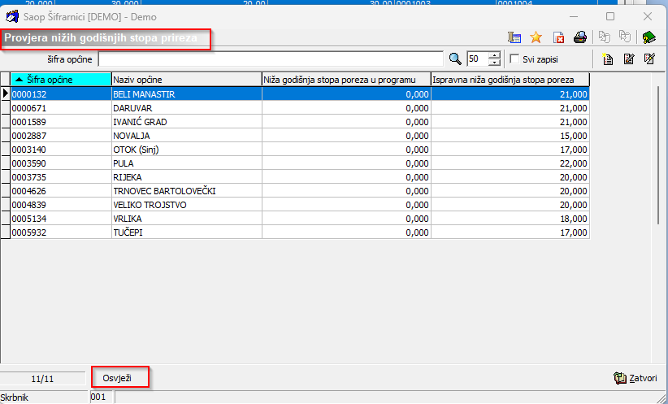

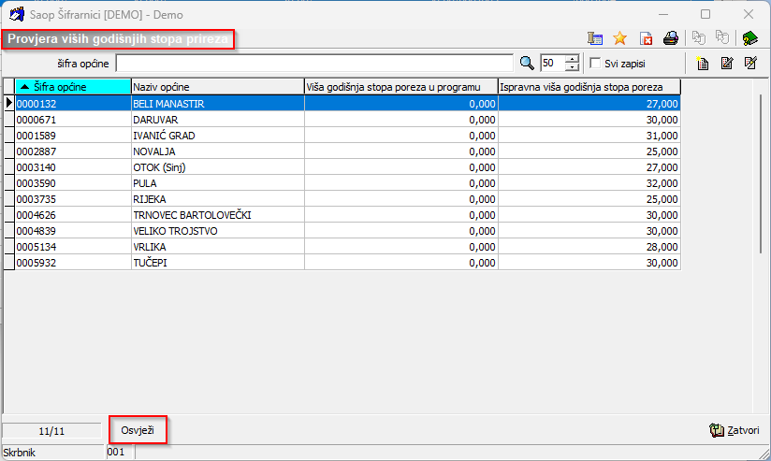

Nakon što smo osvježili sva 4 ekrana nove vrijednosti stopa poreza na dohodak upisuju se u šifrarnik Poreza po općinama. Prikaz svih stopa (i starih i novih) vidljiv je kad se označi filter Svi

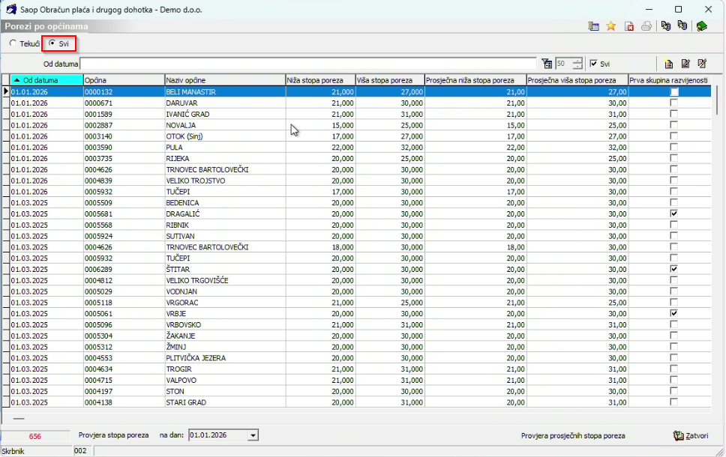

Na taj način u programu imamo povijesno praćenje promjena stopa poreza na dohodak po općinama.

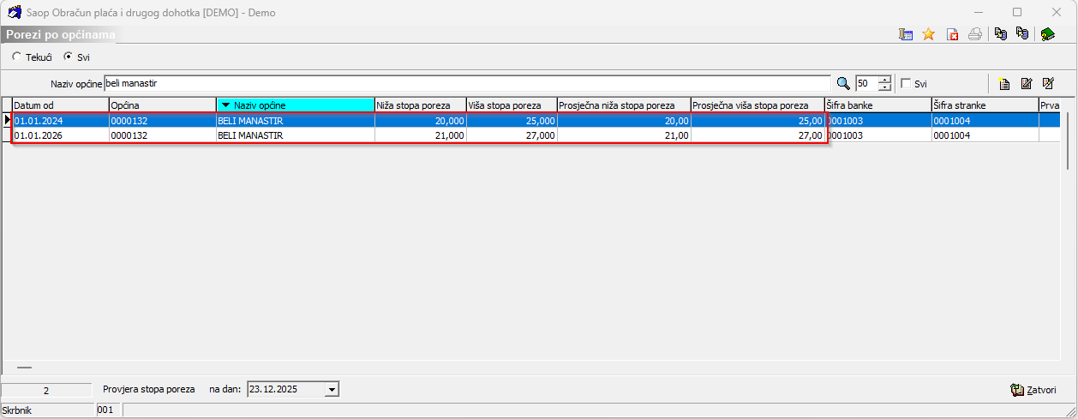

U samom obračunu plaće ovisno o datumu isplate unesenom na ekranu Postavke obračuna uzimat će se u obzir važeće stope poreza na dohodak unesene u šifrarniku poreza na dohodak.
Pripremila:

Petra Vorkapić
Područni voditelj produkta Saop ERP - PLA
petra.vorkapic@seyfor.hr

